# Достижимость и алгоритм Уоршалла

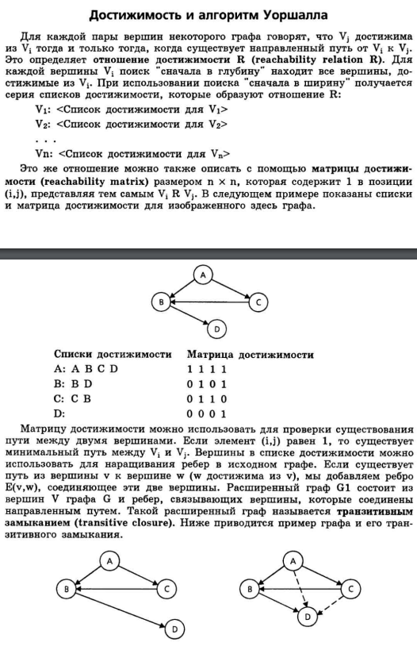

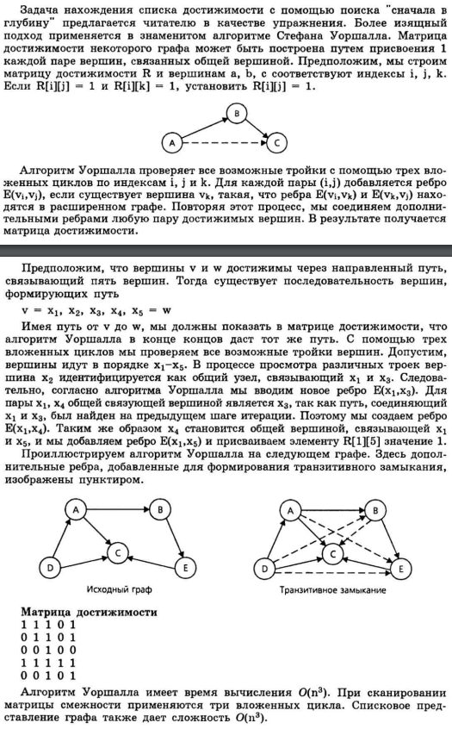

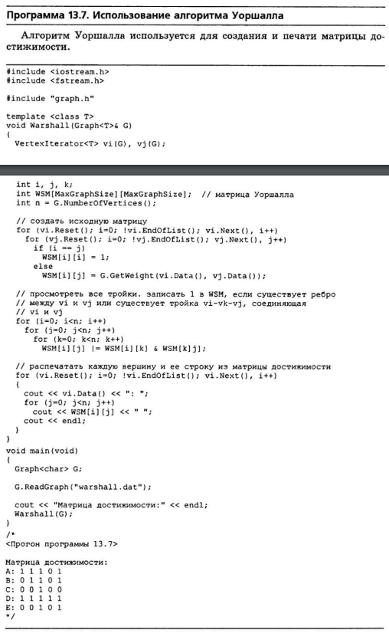

Источник

Уильям Топп, Уильям Форд Структуры данных в C+ +